Hướng dẫn sử dụng HP001 (2.0)
Một số câu hỏi thường gặp

Hướng dẫn cài đặt font

1- Trước hết bạn cần tạo một tài khoản trên trang web này( http://hpdesignvn.com) , rồi đăng nhập vào và tải file phông HP001 về máy. Copy vào thư mục C:/windows/Fonts/. Khởi động lại máy.
2- Soạn thảo một văn bản tiếng Việt bằng mã Unicode để tạo ra tài liệu mình cần. Sau đó truy cập vào link Chuyển mã trên web site http://tapviet.tk, dán văn bản đó vào khung soạn thảo (dùng chức năng copy/past), bấm vào nút chuyển mã chương trình sẽ thực hiện chuyển mã. Tiếp theo là copy đoạn mã trả về và dán trở lại chương trình đang sử dụng, là hoàn tất.
3- Phông HP001 có 2 loại: 4 hàng và 5 hàng. Loại 4 hàng thì giống tập học sinh 4 ô ly, nhưng không thể hiện được các ký tự Ô Ắ ... Tất cả có 4 file phông bao gồm:
1- |  | HP001 4 hàng bold
2- |  | HP001 4 hàng normal
5- |  | HP001 5 hàng bold
6- |  | HP001 5 hàng normal
Nếu các bạn muốn hiển thị ô vuông giống như tập học sinh (xem hình)
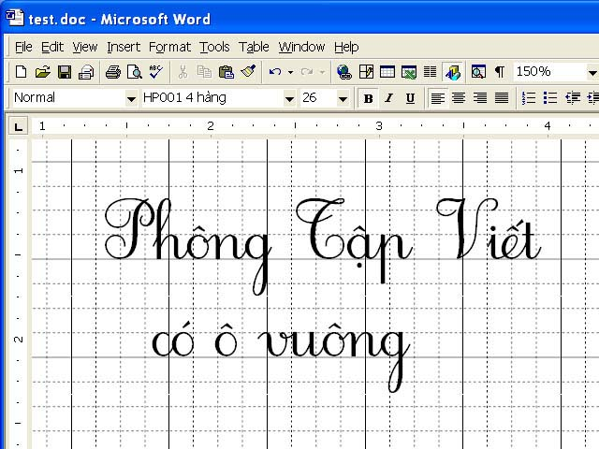
thì làm như sau:
- Trong lúc chuyển mã các bạn đánh thêm vào một từ ovuong1 hoặc ovuongdoc1. Trong quá trình chuyển mã chương sẽ trả về hình của một ô vuông. (các từ ovuong2, ovuong3 sẽ cho đường kẻ dày lên tương ứng, xem hình).
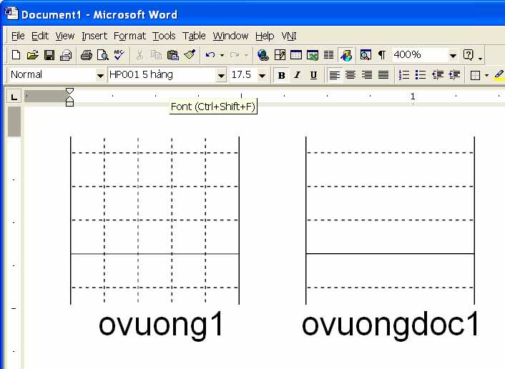
Copy ra cho đủ số hàng mà bạn cần. Sau đó tạo một cái textbox, rồi dán đoạn văn bản đã chuyển mã vào đó, điều chỉnh cho textbox ngay hàng với những ô li bên dưới là hoàn tất.
Chú ý: Phải chọn kiểu phông cho ovuong1 và textbox giống nhau. Size trong textbox gấp đôi size ovuong1 sẽ cho chữ 2 ô ly, còn bằng nhau là 1 ôly.
Nếu không cần những ô vuông có đường kẻ dọc thì bạn dùng những phông có sẵn ô ly.
4- Một số thủ thuật trên textbox: (Click vào đây)
5- In ấn:
- Để in ra giống tập học sinh 4 ô ly các bạn size phông ovuong1 là 17.5 point
- Phần văn bản trong textbox các bạn chọn:
17.5 | point | tương đương 1 ô ly
35 | point | tương đương 2 ô ly
- Phần máy in các bạn phải chọn độ phân giải là 1200 dpi. Nếu độ phân giải là 600 dpi thì nó không thể hiện được các chi tiết trong ovuong.
6- Một số vấn đề cần lưu ý khi chuyển mã:
- Khi nhập văn bản vào khung soạn thảo, để chương trình chuyển mã làm việc chính xác, càn có các điều kiện sau:
- Xuống hàng phải có các dấu: chấm, chấm phẩy, chấm hỏi, chấm than, ba chấm ...
- Đầu dòng phải viết hoa
- Dấu ngoặc kép phải đúng chiều. Ví dụ: “Đúng” ”Sai“
- Trường hợp viết ngắt dòng như trong khổ thơ (cuối dòng không có dấu gì), có thể chương trình chuyển mã không đúng. Trong trường hợp này các bạn phải thêm một khoảng trắng ở cuối dòng.
7- Bộ chữ số:
- Bộ chữ số ở lớp một, chiều cao chỉ bằng 1/2 bộ chữ số bình thường, vì vậy để thể hiện nó, khi chuyển mã các bạn nhập thêm phía sau nó một dấu hoa thị:
Ví dụ: 1*2*3*4*5*6*7*8*9*0* (xem hình)
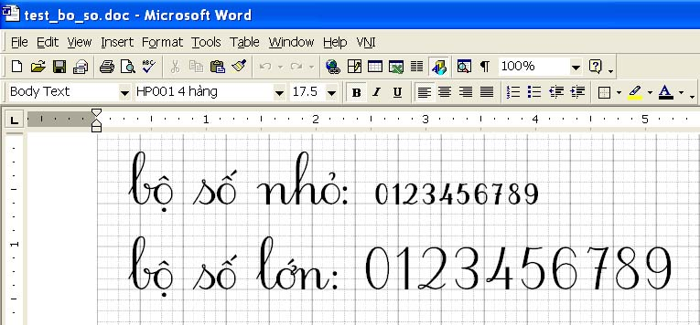
8- Kiểu viết 2: Đối với các ký tự có 2 kiểu viết, các bạn có thể dùng link chuyển mã II để đổi sang kiểu viết 2. Để chuyển mã bộ số đúng bạn hãy chừa 1 ký tự trắng trước nó. VD:
1 2 3 4 5 6 7 8 9 0 hoặc 1* 2* 3* 4* 5* 6* 7* 8* 9* 0*
9- Tạo trang tập viết: Trang này để bạn in trực tiếp từ trang web. Sau khi đăng nhập thành công, truy cập vào link này http://hpdesignvn.com/?page=taotrangtapviet. Nhập các từ mà bạn cần tạo trang in, chương trình sẽ tự động thực hiện các tùy chọn của bạn. Sau khi hoàn tất các chọn lựa rồi nhấn nút "Đồng ý". Nếu muốn tăng số lượng dòng kẻ ô ly bạn hãy click con trỏ vào ô text box rồi nhấn Enter.
Khi trang hiện ra vừa như ý mình nhấn nút in, nếu máy bạn có kết nối với máy in là công việc hoàn tất.

